|  |  |  |
| --- | --- | --- |
|  | MÁRIA LÉGIÓ **MAGYAR RÉGIÁJA**    88. szám 2016. augusztus |  |

[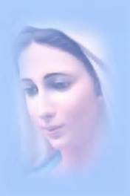](https://www.bing.com/images/search?q=Sz%c5%b1z+m%c3%a1ria+neve&view=detailv2&&id=D31F71E3ED7D47AD5A6F31E39A8B850224D863AE&selectedIndex=16&ccid=aySyNQCj&simid=608051187040914901&thid=OIP.M6b24b23500a3c4b59217ddeeb8bf3168o0)

**Mária Szent Nevének ünnepét üljük szeptember 12-én**

Milyen szép név: Mária. Az ő szentséges nevét már nagyon régen kezdik külön tisztelet tárgyává tenni. Az első, akinél ezt látjuk Anglia prímása, Szent Anzelm volt. Sok Mária-imádsága közül kiemelkedik az, amelyben oly szépen imádkozik Mária nevéhez. 1513-ban egy spanyolországi egyházmegye már engedélyt kapott II. Gyula pápától, hogy Mária szentséges nevét ünneppel ülje meg. Az egész egyházban pedig ezt az ünnepet Boldog XI. Ince pápa rendelte el, annak emlékére, hogy 1683. szeptember 12-én a törököknek nagy harcok után sem sikerült bevenniük Bécs városát. Ez az ünnep azóta hirdeti a törökök felett aratott győzelmet, s tudjuk ezzel vette kezdetét a törökök kiszorítása a Duna-medencéből.

S az ünnep kapcsán jogosan kérdezhetjük, mit jelent számunkra Mária szent neve? A kereszténység Istent, Isten Anyját, az angyalokat, s a megdicsőült szenteket úgy kérleli meg, hogy az ő nevüket hívja segítségül. Mária neve a héber Mirjam-nak a görög és a latin bibliafordításokban módosult alakja. Pontos jelentését évezredek erőfeszítései és kísérletei sem tudták tisztázni. Legelfogadottabb jelentése az „úrnő”. De használják, mint „tenger csillaga”, „a sátánnak ellenszegülő”, „szép”, „az Istent szerető”, vagy „akit az Isten szeret” értelemben is. De azt hiszem nem is ez a fontos. Ami igazán számít, hogy számunkra nagyon szép és kedves, sőt milyen gyönyörű név ez: Mária. Ő a katolikus áhítat és jámborság egyik fő középpontja. E szép nevet úgy tiszteljük, mint égi édesanyánk nevét, mint dicsőséges nevet, mint szent nevet, mint pártfogónk nevét. Mária neve irgalmas név, hozzá, mint az isteni irgalmasságot közvetítő édesanyánkhoz fordulunk.

Az édesanya nevenapja öröm a családnak, Máriának nevenapja öröm az Egyháznak, öröm mindannyiunknak.

Köszöntsük őt hálás szívvel e szép ünnepen!

**Szent István (997-1038)**

A X. század végén, a kalandozások lezárulása után a magyarság válaszút elé került. A tét nagy volt: fennmaradás vagy pusztulás. Az egyik út a nomád népek sorsa volt: rövid tündöklés után szétszóródás. A másik lehetőség: csatlakozás a kialakuló keresztény, feudális Európához, amely a megmaradást biztosította. Ez konkrétan azt jelentette, hogy a törzsi-nemzetségi előkelőknek önmaguk és kíséretük eltartását a harci vállalkozások helyett biztosabb alapokra kellett helyezniük. Szolgáltatásokra kellett kényszeríteniük a szegény szabadokat. A vezető réteg erre tett kísérletet a csehekkel, lengyelekkel, dánokkal azonos időben. Az események menete is hasonló volt. Erőskezű vezetők emelkedtek ki, legyőzték vetélytársaikat, megszerezve a földek nagy részét. Majd csatlakoztak népükkel a kereszténységhez, és az új rend támogatására létrehozták az egyházi hierarchiát. Gyakran, mint nálunk is, ez a folyamat nem köthető egyetlen személy nevéhez.

Géza fejedelem megkeresztelkedett. Ő továbbra is pogány módra élt, azonban fiát, Vajkot már keresztény hitben neveltette. Az új külpolitikai irányt jelezte Vajk házassága a bajor hercegnővel, Gizellával. A hercegnő révén az Árpádok rokonságba kerültek a császári Szász-dinasztiával, s a Gizellát követő lovagok tovább erősítették a fejedelmi hatalmat.

Géza halálakor már az Árpádok kezében volt az ország nagy része, de Árpád nemzetségén belül, Géza fiával szemben hatalmi igényekkel lépett föl Koppány. István utóddá jelölésével Géza a Nyugat-Európában elterjedt öröklési rendet, a primogenitúrát örökli. Hogy Koppány harca esélytelen legyen Géza gondoskodott: a forgalomból kieső somogyi területeken jelölte ki szálláshelyét és körbevette fejedelmi erősségekkel. Koppány legyőzésével István kezébe került a fejedelmi hatalom. A helyzet megért arra, hogy a fejedelem a legnagyobb tekintélyt biztosító királyi címért folyamodjon. II. Szilveszter pápától kért koronát, és 1000-ben megkoronázták Esztergomban. Az ifjú királynak hatalma megszilárdításáért további harcokat kellett vívnia. 1003-ban az erdélyi Gyulát fosztotta meg országától, de mivel rokonok voltak, az életét meghagyta. Ajtony legyőzése után (1008) István az egész Kárpát-medence urává vált. A legyőzött törzsfők, nemzetségfők földjeinek nagy része közvetlenül az ő kezébe került.

**Egyházszervezés** célja:

* keresztény Európához kötődés
* A királyi hatalom megerősítése az egyház támogatásával

felépülése:

* 10 püspökséget alapított, közülük Esztergom érseki rangot kapott, ezzel megakadályozta, hogy  magyar egyház német érsek fennhatósága alá kerüljön
* 5 bencés apátságot alapított

az egyházszervezet támogatása

**A Szent Jobb vázlatos története:**

# Székesfehérvártól - Budapestig

Első királyunkat halála után – végakaratának megfelelően – az általa alapított székesfehérvári Nagyboldogasszony bazilikában helyezték nyugvóhelyre. Bebalzsamozott holttestét egy római márványkoporsóba tették, amely a templom közepén, a főoltár előtt volt felállítva.

Amikor 1061-ben Vata fia, János vezetésével pogány lázadás tört ki az országban, a katolikus főpapok, a Boldogasszony templom káplánjai és hithű nemesek a szent király földi maradványait a keresztény motívumokkal átfaragott előző szarkofágba helyezték vissza, és a templom mellett egy föld alá épített sírkamrába rejtették el. Bizonyítékul a király szarkofágját 1803-ban találták meg a romok első föltárása idején, a sirt pedig, amely a templom délnyugati oldalán van, 1970-ben fedezték föl a régészek.

# A Szent Király jobbja Berekis faluba kerül

1061-ben, Szent István király első exhumálásakor és második eltemetésekor a jelenlévők egy titkos határozat alapján a szent király teteméről leválasztották a jobb karját. Ezt vitte magával egy Mercurius (magyarul Mérk) szerzetes a Bihar megyében, a Berettyó folyó egyik legnagyobb szigetén fekvő családi birtokába, a Berekis nevű falucskába, ahol a monostortemplomban (egyes források szerint fatemplomban) helyezte el, és a legnagyobb tisztelettel vette körül első királyunk drága ereklyéjét.

Amikor Szent László királyunk 1083. augusztus 20-án az ünnepélyes szentté avatáskor VII. Gergely pápa kifejezett engedélyével fölvétette sírjából I. István földi maradványait, a jelenlevők nagyon meglepődtek és valósággal megdöbbentek, hogy az uralkodó jobb karja hiányzik.

A szentté avatás után, 1084-ben tudta meg Szent László király, hogy Szent István jobb karja teljes biztonságban van, és igen nagy becsben őrzik Bihar megyében.

A király 1084. május 30-án zarándokolt el Berekisbe, amely napot azóta a Szent Jobb megtalálásának, átvitelének, sőt ’’fölmagasztalásának’’ is nevezünk.

Szent László a ’’jámbor tolvajnak’’, Mérknek megbocsátott. Berekis nevét Szent Jobbra változtatta. Álmos herceget bízta meg, hogy alapítson ott egy bencés Szent Jobb apátságot. Amikor ez megtörtént, a monostor első apátjának természetesen Mercuriust, magyarosan Mérket nevezte ki.

Hogy mikor került a Szent Jobb Székesfehérvárra újból, sajnos nem tudjuk pontosan. Föltehetőleg a XV. Században már Székesfehérvárott van, mert Páter Laskai Osvát (1450-1511), a híres ferences szónok és hittudós már erről tanúskodik.

Még egy érdekes eseményt kell megemlítenünk a Szent Jobbal kapcsolatban, amely egészen pontosan nincs eldöntve, de eddigi ismereteink arra engednek következtetni, hogy Könyves Kálmán királyunk volt az, aki ketté választotta Szent István jobbját: a kart Lemberg városának adta, a kézfejet pedig Álmos hercegnek ajándékozta, aki azonnal visszaadta a már említett Szent Jobb apátságnak.

# A Szent Jobb vándorútja

A Szent Jobb következő állomása: Berekis és Székesfehérvár után Raguza, a mai Dubrovnyik. Mivel 1541-ben a törökök feldúlták Székesfehérvár városát, a káptalan kérésére a Szent Jobbot különös módon tisztelő ferencesek vitték magukkal Dalmáciába, és ott Raguza városában őrizték. Itt 1771-ig a domonkos atyák nagy büszkeséggel és kegyeletes áhítattal övezték szent királyunk földi maradványait.

# A Szent Jobb hazahozatala

Mária Terézia császár és királynő mindent elkövetett, hogy Szent István ereklyéje végre hazakerüljön. Jelentős diplomáciai tárgyalás eredményeként a Szent Jobb 1771. április 16-án már Bécsben volt, majd Budára szállították, ahol 1777-ig az Angolkisasszonyok elnevezésű rend gondozására bízta a királynő.

1777-ben a Budára helyezett egyetem őrizte a Szent Jobbot, majd II. József rendeletére a keresztesek férfi rendje, akik a rend megszűnéséig, 1865-ig tisztelettel vigyázott rá.

1865-töl az esztergomi főegyházmegye papsága látja el a Szent Jobb őrzését. 1944-ig a budavári királyi palota úgynevezett Zsigmond-kápolnája volt az otthona Szent Királyunk jobbjának. Ennek mozaik falfelülete látható Balatonalmádiban. A II. világháború viszontagságai közepette a külföldre hurcolt és visszahozott ereklyét 1945. augusztus 19-étöl a pesti oldalon, a már említett Angolkisasszonyok templomában őrizték.

Dr. Lékai László bíboros, prímás, esztergomi érsek elhatározása alapján a Szent Jobb hazánk fővárosának legnagyobb templomába, lelki központba, a budapesti Szent István bazilikába, az úgynevezett Szent Lipót kápolnába került, ahol Dominek György (a fiatalon elhunyt lelkipásztor, szobrász, építész) tervei szerint emelt tabernákulumban őrizték. Az új és méltó őrzési hely ugyanitt, a bíboros főpásztor végakaratának megfelelöen,1987. augusztus 20-ára készült el. A teljesség kedvéért jegyezzük meg, hogy a Szent Jobb végleges hazatérésre utáni első ereklyetartót, egy rokokó ezüst szekrénykét Mária Terézia készíttette. A jelenlegi, díszes, kápolnaszerű gótikus, ’’Lippert-féle’’ ereklyetartó 1862-ben a magyar püspökök költségén készült el. Scikovszky János bíboros, hercegprímás, esztergomi érsek ünnepélyesen helyezte el benne Szent István király jobbját.

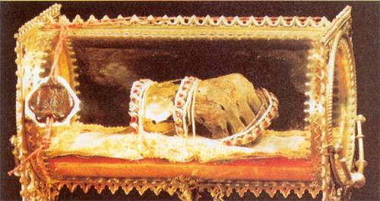

***A Szent Jobbnak eleddig két országjárását tartjuk számon.***

1938. májusában fővárosunkban rendezték meg az Oltáriszentség tiszteletére a XXXIV. Eucharisztikus Világkongresszust. Ezen az akkori pápa, XI. Piusz követe, Eugenio Pacelli bíboros, államtitkár – a későbbi XII. Piusz pápa – is megjelent. E kongresszus egybeesett Szent István király halálának 900. évfordulójával. Az ünnepi sorozat befejezéseként egy újabb ünneplés kezdődött. Útnak indult a Szent Jobbot szállító aranyvonat. Állomásról állomásra, városról városra haladt végig az országon, bejárva az akkori trianoni Magyarország területéhez visszacsatolt felvidéki és erdélyi országrészeket is.

1988-ban, Szent István halála 950. évfordulóján az országjárás – három kivétellel – a szent király által alapított érseki és püspöki székvárosokat, valamint a pannonhalmi, Szent István alapítású főapátságot érintette. Ezek szerint a Nemzeti Ereklye őrzési helyét, a budapesti Szent Jobb kápolnát tizenkét alkalommal hagyta el. Szent István megkoronázásának 1000. évfordulója évében a Szent Jobb újonnani országjárásra indult.

*Összeállította:* *Szabó Géza kanonok, plébános, a Szent Jobb őre.*

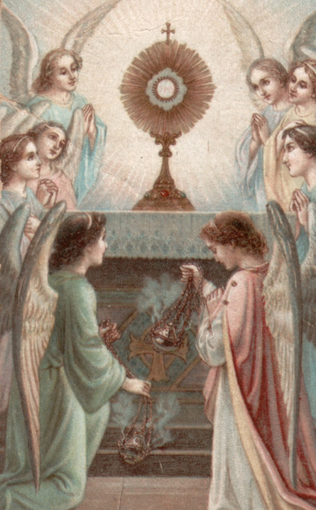**A Szent István Bazilikában**

**IMA ÉS ENGESZTELŐ VIRRASZTÁS**

**hazánkért, a magyarság lelki megújulásáért**

**2016. augusztus 14. vasárnap este 8 órától hétfő reggel 5-ig**

Éjfélkor kezdődik a Boldogságos Szűz Mennybevitelének ünnepi miséje.

Ferenc pápa 2015. december 8-án kihirdette az Irgalmasság Jubileumi Szentévét. Ezáltal felkínálta számunkra azt a kegyelmet, hogy megtapasztaljuk, hogy Isten irgalmassága nagyobb, mint az igazságossága. A pápa felszólít minket - többek között -, hogy imádkozzunk élőkért és holtakért (*Misericordiae vultus, 15*). Vessük hát bele magunkat az irgalmasság évében saját magunk és a világ lelki megújításának vágyába, s ennek eszköze az irgalmasság, az ima legyen. Segítsen minket ebben az Irgalmasság Anyjának szüntelen közbenjárása. Ő mutassa meg nekünk életünk után az örökkévalóságban Jézust, méhének áldott gyümölcsét.

Gondolkozzunk el azon, mennyire igaz napjainkra is, amit Erdey Ferenc írt 1945-ben könyvében: „Egyedül az engesztelő áldozat az az utolsó fegyver, amit most még kézbe foghatunk, hogy Isten győzelmét kiesdekeljük az ellenség felett és elkövetkezzék végre a békés időszak….. Hirdesse mindenfelé, hogy nem szabad kétségbeesnünk, hanem engesztelnünk kell! Igen… Engeszteljünk, engeszteljünk, engeszteljünk!”

Ezért hívjuk közös virrasztásra, engesztelésre a hazánkért, a lelki megújulásért tenni akaró lelkeket a magyarok Nagyasszonyának mennybe felvétele és Szent István égi születésnapjának ünnepén, hogy igazán legyünk imádkozó nép, ahol az emberek az Úr Jézus, a Szűzanya és egymás kezét fogva élik meg, erősítik hitüket.

**2020-ban Budapest fontos üzenete**

***[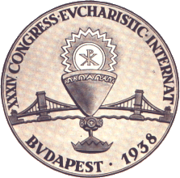](https://4.bp.blogspot.com/-zFg3iqoRi-o/V0NuGfeVpTI/AAAAAAAARak/1vVIkL75QsINSXZ9ih_iq_21AXfHogMPwCLcB/s1600/euchemb.gif)***

*1938. május 26-án volt Áldozócsütörtök. Felejthetetlen nap a magyar nemzet történetében, amikor Eugenio Pacelli bíboros-államtitkár, pápai követ - egy év múlva XII. Pius néven pápa - megnyitotta Budapesten a 34. Eucharisztikus Világkongresszust. Ennek célja az volt, hogy Magyarország megújuljon Krisztusból és áthatva az Eucharisztia szeretetétől, méltó legyen Krisztus királyhoz.*

*Népünk az emmauszi tanítványokkal kérte:* ***Maradj velünk, Uram, hogy „fakadjon ebből az oltárból a kegyelem bősége.”*** *És fakadt a kegyelem. Míg az egyházi megmozdulások az eucharisztikus életbe vezették be a hívőket, a kegyelmi élettel való áthatásra irányultak, addig a világi megmozdulások az eucharisztikus Krisztus előtt való hódolatot juttatták kifejezésre.*

***[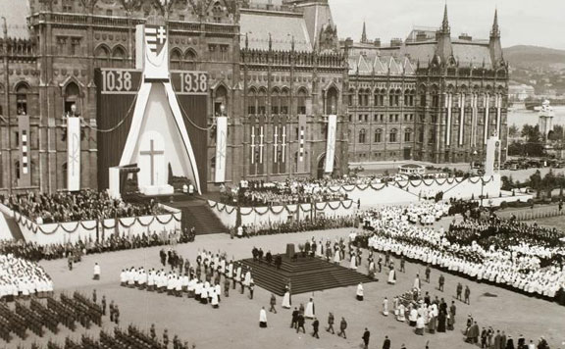](https://4.bp.blogspot.com/-1AN69VGd90Q/V0NulSTzMgI/AAAAAAAARas/2EBTPWnGdMAWZM2Tdx9lCMuodOCN_hOnQCLcB/s1600/1938.jpg)***

Úrnapján a mi Urunk Jézus Krisztus szent Testének és Vérének ünnepe van. Világszerte körmenetben hódolunk az Oltáriszentségben köztünk maradt Jézus Krisztus előtt. Krisztus Urunk szentségi jelenlétét és szeretetét szentáldozással és körmenettel köszönjük meg. Mindenütt felcsendül a '38-as kongresszus himnusza: ***Győzelemről énekeljen napkelet és napnyugat, millió szív összecsengjen, magasztalja az Urat!***

***[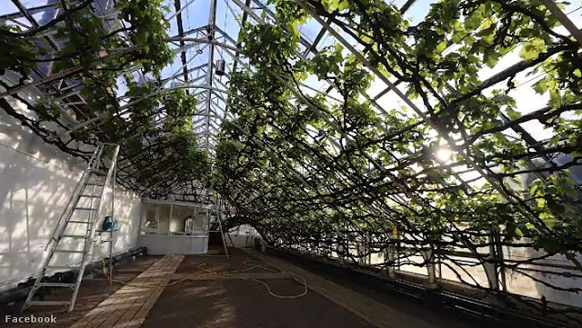](https://4.bp.blogspot.com/-uWnDpFfGj4k/V0NtiP-xhsI/AAAAAAAARag/_m0-QER30wwUSe-d38yWYnSa82wpPvXxwCLcB/s1600/Nagy+Sz%C5%91l%C5%91t%C5%91ke.jpg)***Londonban a Hampton Court palota közelében található az un. Nagy Szőlőtőke, melyet 1768-ban Capability Brown, neves angol tájépítész ültetett. A föld legnagyobb és leghosszabb venyigéje 30 méter hosszú. Kedvező időjárás esetén 1000-1200 kg fekete szőlő terem rajta. Vajon hogyan lehetséges ez? A magyarázat igen egyszerű. A szőlőtőke gyökere legalább tíz méter mélységbe nyúlik, és onnan szívja fel a Temze folyó éltető vizét. Az állandó nedvesség biztosítja a szőlővesszők gazdag termését.

A keresztségi kegyelem által Jézusba oltódtunk, hogy az Atyával való szeretet-találkozásunk az Oltáriszentség vételében teljes legyen. Úgy akarunk találkozni, ahogyan kell: azok buzgalmával, akik kimondhatatlanul szeretik az egyedül üdvözítő Valakit.

|  |
| --- |
| *[https://4.bp.blogspot.com/--ZhE4iiWpKM/V0Nwr3He_hI/AAAAAAAARa8/9COh6Y1I9BMbN91xVCUxwRDzlWcSd-xpgCLcB/s640/2016-2020.jpg](https://4.bp.blogspot.com/--ZhE4iiWpKM/V0Nwr3He_hI/AAAAAAAARa8/9COh6Y1I9BMbN91xVCUxwRDzlWcSd-xpgCLcB/s1600/2016-2020.jpg)* |
| *Cebu 2016 - Budapest 2020 Eucharisztikus Világkongresszus színhelye* |

Jézus az élet kenyerének és élő vízforrásnak nevezte magát. Minden szentáldozásban Vele lépünk kapcsolatba és így biztosítja istengyermeki életünk növekedését és gazdagodását. Ezért hangsúlyozta már a múlt század elején X. Szent Pius pápa: A gyakori és jó szentáldozás legrövidebb út a mennyországba.

*Darvas Kozma József atya, a Csíksomlyói Curia lelkivezetője*

**Jézus Krisztus Szent Vállsebe**

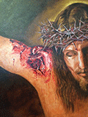Szent Bernát kérdésére, hogy melyik volt a legfájdalmasabb sebe, Krisztus mondta: „Volt egy sebhely a vállamon, három ujjnyi mély, három csontom is láthatóvá vált általa. Ezt a sebhelyet a kereszt hordozása okozta: ez volt az a sebhely, amely a legnagyobb fájdalmat okozta testemnek, és e sebhelyről az embereknek nincs is tudomásuk. Te azonban fedd fel e sebhelyet a keresztény hívek előtt, és tudd, hogy bármit kérnek is tőlem az emberek e sebhely erejéből, megkapják azt. És mindazoknak pedig, akik e sebhely dicsőségére és tiszteletére elimádkoznak három Miatyánkot, három Üdvözlégyet és három Dicsőséget, arra a napra eltörlöm minden bocsánatos bűnüket, halálos bűnüket megbocsájtom, ők maguk pedig nem halnak hirtelen halált, haláluk pillanatában pedig meglátogatja őket a Boldogságos Szűz, és minden kegyelmet és isteni irgalmat megkapnak majd.”  
A vállsebet Krisztus elsősorban a megszentelt hivatásokért, a papok és szerzetesek lelkéért viselte. A vállseb tiszteletére végzett imádságok végzését III. Jenő pápa (1145–53) hagyta jóvá, 3000 napi búcsút engedélyezve. Szentképekre s imádságos könyvekre szívesen rányomták ezt az imát. A csíksomlyói Salvator-kápolna mögött áll a Szenvedő Jézus kis kápolnája, egy vállsebet viselő barokk Krisztus szoborral.

*Imádság: „Jézus Krisztus, jóságos Urunk, Isten legszelídebb báránya! Én, szegény bűnös, tisztelem és imádom a te szent sebedet, amelyet a válladon szenvedtél el, amikor nehéz keresztedet a kálvária lejtőjén hordoztad, amelyen át láthatóvá vált három szent csontod, és amelytől kimondhatatlan kínokat szenvedtél. E szent sebed érdemei által könyörgök hozzád, hogy légy könyörületes hozzám, és bocsásd meg minden vétkemet, minden bocsánatos és halálos bűnömet, halálom óráján pedig te állj mellettem, és végy fel engem a te dicsőséges és boldog országodba! Ámen.”*

**„Isten nélkül nem értem volna el semmit”** *– Elhunyt Bud Spencer*

*[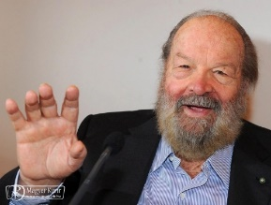](http://www.magyarkurir.hu/img.php?id=70594&img=o_03a.jpg)*

86 éves korában elhunyt Bud Spencer, eredeti nevén Carlo Pedersoli, a spagettiwesternek és a Piedone-filmek feledhetetlen alakja. A pofonjairól híres színész egész életét mély hite hatotta át, ahogy maga is vallotta: „Isten nélkül semmit nem értem volna el. Odaát találkozunk.”

Korábban már többször is halálhírét keltették, tévesen, ám hétfőn késő este a színész fia, Giuseppe Pedersoli jelentette be egy Facebook-bejegyzésben: „Apa 18.15-kor békésen elrepült. Nem szenvedett, mind mellette voltunk, utolsó szava ez volt: »Köszönöm.«”

*„Megyek előre, és kíváncsi vagyok, mindig valami újat akarok csinálni. A haláltól nem félek: Isten létezik, a többit pedig majd odaát megtudom. Úgy képzelem, hogy majd test nélkül felébredünk… De most egyelőre még nem akarok többet tudni”* – vallott korábban hitéről és a halálról Bud Spencer, aki soha nem felejtett el hálát adni Istennek az életben elért sikereiért: „Sok dolgot csináltam az életben, azonban Isten nélkül nem értem volna el semmit. Hatalmas hálát érzek az égiek iránt.”

Két pofon között – amit csak filmjeiben osztott ki – a szilárd és mély hit kísérte Bud Spencert már gyermekkorától kezdve. Idős korára pedig Isten még inkább biztos ponttá vált számára: „Az életben a leglényegesebb, hogy ne tévesszük a szemünk elől, ha nem hiszünk valamiben, akkor az semmit sem ér. A szüleim hívők voltak, így én is követtem őket. Amikor megértettem, hogy a hit igaz dolog, még mélyebbé vált a hitem. Elraktároztam magamban teljesen a tanításaikat, ezért hiszek még ma is.” A vásznon is gyakran visszaköszönt hite, mint mondta, az egyházi körökben is elfogadták, hiszen mindig törekedtek rá, hogy filmjeiben ne folyjon vér, s lehetőleg ne haljon meg senki sem.

Ferenc pápát is nagyra becsülte: „Ez a pápa csodálatos, rendkívülinek találom benne azt, ahogy megéli és átadja a hitét.”

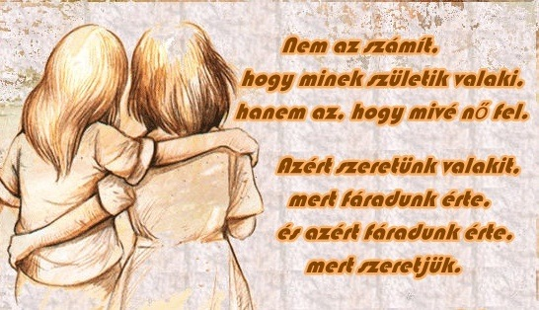

**Edel Quinn életéről**

Az Edel Quinn életéről szóló kis füzet (Egy lány meghódítja Afrikát) tartalmának némi kiegészítéseképpen szeretnénk most közreadni néhány epizódot, részletet az ő életéről (a teljesség igénye nélkül), amelyek ismerete segíthet minket légiós munkánkban.

Edel Quinn 1907. szeptember 14-én született, Szent Kereszt felmagasztalása ünnepén. Ily módon is a kereszt előrevetette árnyékát egész életére. A keresztet Edel tudatosan és szeretettel viselte, magához emelte, hogy felmagasztalódjék. Tiszta kelta származása miatt ma Írországban hazájának dicsőségét látják benne. Mint elsőszülött gyermeküket szülei nagy örömmel fogadták, és Adél névre akarták keresztelni, de a pap félreértette és Edelweissre, vagyis a havasi gyopár nevére keresztelte, amelyet Edel-nek is becéznek. Ebben sokan prófétai szimbólumot láttak. Fiatalabb testvéreivel együtt örömteli, szabad és megértő családi körben boldog gyermekkora volt. Első áldozása mélyen rányomta bélyegét lelkivilágára. Az Eucharisztiában rejtőző Jézussal való kapcsolat vágyai netovábbja lett. Nagy életkedve és elragadó mosolya mögött Isten iránti teljes odaadás és szeretet rejtőzött kora gyermekkora óta. Hogy hogyan került kapcsolatba a Mária Légióval, arról olvashatunk a fent említett kis füzetben. Tudjuk, hogy ott Edel nem csupán a heti egy alkalommal megkívánt apostoli munkát végezte el, hanem a munkahelyén végzett tevékenysége után minden szabadidejét ennek szentelte. Családja ezt túlzásnak minősítette, de őt önmagáról megfeledkezve hajtotta az istenszeretet.

Végre 1932-ben elérkezettnek látszott az idő, hogy régi vágya teljesüljön, és beléphessen a klarisszák rendjébe. Szerzetesi ruhája elkészült, belépésének napja meg volt határozva, és búcsúlátogatásokat tett. De a mi gondolataink nem Isten gondolatai. Az Úr az események által mindent meghiúsított. Edel tüdővérzést kapott, az orvosok súlyos tuberkulózist állapítottak meg, és hosszas szanatóriumi tartózkodásra ítélték. Ez egyszer s mindenkorra lehetetlenné tette zárdába lépését. De ő nemhiába született Szent Kereszt felmagasztalása ünnepén. A szentmiseáldozatban megtanult Jézus szenvedésével egyesülni. A váratlan fordulat nem sújtotta le, a szenvedést, mint Isten akaratát és ajándékát mosolyogva fogadta el. Másfél éves szanatóriumi tartózkodása alatt türelemmel viselt el mindent, és amikor már lehetett segített, ahol tudott. Hazatérve eleinte követte az orvosi tanácsokat, de később újra állást vállalt, és az apostoli munkában vélte felfedezni Isten akaratát. Apostoli lelkületének gyökere és hajtóereje Istennel a lelke mélyén megélt benső kapcsolata volt, ami tulajdonképpen minden igazi apostoli munkának az előfeltétele. E nélkül minden aktivitás csak felületes marad, hiszen senki sem adhat olyat, amije nincsen. Edel ismét tevékeny tagja lett a Légiónak. Különös gondja volt a „Santa Maria” otthon lakóira (ahol a megtért utcalányok kaptak elhelyezést), s rájuk nagy lelkesedésével, természetes és természetfeletti vonzóerejével nagyon eredményes hatást gyakorolt. Az ő praesidiuma a „Bűnösök menedéke” nevet viselte, és a hírhedt negyed látogatásával volt megbízva. Sokszor az utcán ereszkedett szóba a bukott lányokkal, s többet sikerült rávennie, hogy az otthonban próbáljanak új életet kezdeni. Hogy ennek az ő részéről mi volt az ára, annak csak az Úr a megmondhatója. Amikor az otthonnak vezetőre volt szüksége, a „bölcsek” ellenkezése dacára, - akik idősebbet, tekintélyesebbet szerettek volna, - őt bízták meg a kényes feladattal. Teljes odaadással vett részt mások nyomorúságában, védenceire, mint családtagokra jókedvet és szeretetet sugárzott. Jól ismerte és gyakorolta a Légió alapelvét, hogy az önfegyelem az apostoli munka előfeltétele.

1927-ben a Légió elkezdett ír és skót területen is terjeszkedni. 1930-ban kezdődött a tengeren túli terjesztés. Edel 1936-ban az angliai terjesztésben vállalt nagy szerepet. Közben a Dél-Afrikában működő légiós testvérük sürgős segítséget kért, s Edel volt az egyetlen, aki annak idején kiküldetésre jelentkezett. Mikor megkérdezték, hogy vállalná-e ezt a megbízatást, felragyogott az arca. Úgy érezte, hogy a szerzetesi hivatás helyett ez részére Isten akarata. A vezetőség hosszas vita után úgy találta, hogy a Gondviselés egy egészen új munkaterületet is megnyit előttük, Közép-Afrika keleti részét, ahonnan az apostoli helynök külön is kérte levelében Edel látogatását és munkáját. Ő először Mombasába érkezett, majd onnan a kenyai Nairobiba tette működésének központját. Az ottani katolikus csoportok vezetői nagy csalódással fogadták. Ők egy javakorabeli, életerős apácát vártak. Egy törékeny fiatal lány kezdeményezését reménytelennek tartották. Edel tapasztalta is az ottani vezető katolikus körök hitéletében a lanyhaságot. Az egyszerű embereknél pedig a különböző nemzetiségek közötti nagyfokú elkülönülést és ellenségeskedést. Őt azonban hiába szólították fel a „bölcsek és okosak”, hogy adja fel a lehetetlent. Ő tudta, hogy sok mindent lehet lépésről lépésre megvalósítani. Ugyanarra az időre hirdetett meg egy összejövetelt a fehérek és az ottani goaiak körében. 25-en jöttek el, köztük 5 goai. Ő ismertette a Légiót. Sok kérdésre és ellenvetésre kellett megfelelnie. Akkor hat asszony jelentkezett, és az első praesidium kezdett megalakulni. A munkának lassan híre ment. Alakultak csoportok kórházi látogatásra, vállalták a templom gondozását, katolikus nyomtatványok terjesztését és a hívek nyilvántartását. Sokszor kellett tolmácsot igénybe venni, és szükségessé vált a Légiós imalapnak, a Tesserának lefordítása különböző nyelvekre. Edel az első karácsonyt a bennszülöttek között töltötte. Ott is visszhangra talált, és lelki szemével már látta hogy az első Aciest – legyőzve a nemzetiségek közötti ellenségeskedést és elkülönülést – a különböző praesidiumok majd már együtt ünneplik. A mag már el volt vetve, s a kezdeti sikerek csak növelték reményét és igyekezetét. Feladata volt a Légió szellemét elfogadtatni, módszereit begyökereztetni, a fejlődés és kitartás felett őrködni. Első dolga mindenütt az volt, hogy felkereste a misszionáriusokat és a plébánosokat (paplátogatás). Az ő megnyerésük a Légió ügyének, volt az első feladat. Már itt ellenvetésekkel kellett szembenéznie. Voltak, akik azt mondták, nincs idő a kézikönyv elolvasására, mások a szabályok helyi viszonyok szerinti megváltoztatását kérték. Nagyon tisztelettudóan, kedvességgel kellett az egyházi elöljáróknál elérnie, hogy a légiós szabályokon semmit se változtassanak. A papokkal sohasem bocsátkozott vitába, mert bennük Isten képviselőjét látta. Életének önfeledt hősiessége, kedves mosolya, humora és derűs jókedve, vonzó egyénisége segítette e nagy küzdelemben. Elveket nem adhatott fel, a kézikönyv előírásait nem változtathatta meg, csak olyan apróságokra vonatkozólag engedhetett, amelyek abban nem szerepeltek. A papok megnyerése után légiós találkozókon az érdeklődőket kellett meggyőznie arról, hogy fontos feladatuk, hogy maguk is misszionáriusokká váljanak a saját környezetükben, s pogány testvéreiket nekik kell a kereszténységre vezetniük.

Edel fokozatosan haladt előre. 1937-ben megalapítja az első Curiát és megtartja az első Aciest. Munkáját egyre több érdeklődés és figyelem kísérte, majd egyre több helyről egyházi megkeresések érkeztek, amelyeknek igyekezett minél hamarabb eleget tenni. 1941-ig számos praesidiumot és Curiát alapított, s több ezer szentségekhez járulás kísérte ezek működését. Ekkor már olyan beteg volt, hogy súlya nem érte el a 40 kg-ot. Nairobiban 1944. május 12-én ismételten Jézus nevét suttogva fejezte be lelkes földi életét.

1936-ban az orvosok Dublinban azt mondták, legföljebb egy éve van csak hátra. Ő pedig még majdnem nyolc évet töltött Afrikában, mint a Mária Légió küldöttje, és csodálatos erőtől hajtva a hitterjesztés hőse lett. Eszköz volt a gondviselés kezében, hogy a Szűzanya közbenjárásával megszülessen sokak szívében az Úr Jézus Krisztus.

Kérjük mi is a segítségét, és kövessük nagyszerű példáját légiós munkáink során!

***Edel Quinn könyörögj érettünk!***

***Mindenható Istenünk, kérünk, add meg, hogy tiszteletreméltó Edel Quinnt, a Te kegyelmedből minél előbb a boldogok sorában köszönthessük!*** Ámen.

*Sándor testvér*

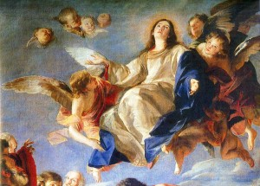 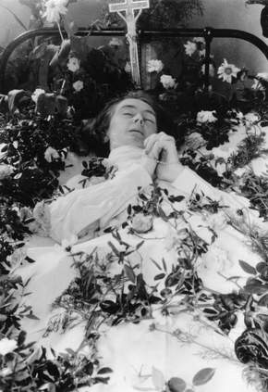

Edel Quinn halálos ágyán

**Cecilia nővér, akinek halálos ágyán is átragyogott mosolyán a Krisztussal való találkozás öröme** *Magyar Kurír*

[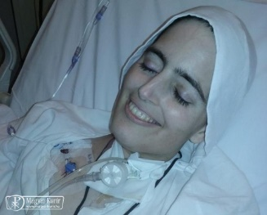](http://www.magyarkurir.hu/img.php?id=70577&img=o_cecilia.jpg)Cecilia nővér az argentínai Santa Fében élt, a sarutlan kármeliták kolostorában. Június 22-én, 43 évesen halt meg rákban. Halálos ágyán is átragyogott mosolyán az isteni jegyessel való találkozás öröme.   
Emberi tekintettel szemlélve Cecilia nővér halálának híre szomorú dolog, ugyanakkor az örökkévalóságba és az Atyaisten ölelő karjába vetett hit felől nézve ragyogó tanúságtétel.

Cecilia nővér 2003-ban tett örökfogadalmat a sarutlan kármelita rendben. Santa Fében élt a Szent Terézről és Szent Józsefről elnevezett rendházban. Fél évvel ezelőtt nyelvrákot diagnosztizáltak nála tüdőáttéttel, állapota gyorsan romlott. Betegsége idején sem veszítette el a jókedvét, örömet és békét sugárzott maga körül. A róla készült fényképen egy szerelmes ember mosolya látszik, aki egy régen várt találkozásra készül.

Örömét állandó imádság kísérte. Amikor csak tehette, lement a kórház kápolnájába szentmisére. Élete utolsó hónapjában beszélni már nem tudott, de a szentmiséket mélyen átélte – amikor a betegekért imádkoztak, a hála érzése tükröződött az arcán. Ebben az időszakban két szerzetesnővér volt mindig mellette: az egyik kongregációjának tagja volt, a másik pedig a vér szerinti testvére, egy másik szerzetesrend tagja. Ők is mindig mosolyogtak, mint Cecilia nővér rokonai. Vidámság töltötte be a szobát – gyönyörű tanúságot tettek a családegyház erejéről, amely megmutatkozik a nehéz pillanatokban.

Néhány órával halála előtt Cecilia nővér magához vette Krisztus vérét – nyelvét már nem tudta használni a betegség miatt. Azt kérte, hogy temetése imádságos ünneplés legyen, annak az ünnepe, hogy átöleli isteni jegyesét.

* * *

A Santa Fé-i kármelita kolostor lakói rövid, de sokatmondó közleményben adták hírül Cecilia nővér halálát. A levelet elküldték a rend tagjainak és barátainak.

*Kedves Testvéreink és Barátaink!*

*Jézus! Csak néhány sort írunk, hogy értesítsünk benneteket: szeretett nővérünk édesen elszunnyadt az Úrban, egy nagy fájdalmakkal kísért betegség után, amely során mindvégig örömmel isteni jegyesére bízta magát. Szeretettel köszönjük támogatásotokat és imádságaikat, amelyekkel mellettünk álltatok ebben az oly fájdalmas, ugyanakkor oly csodálatos időszakban. Hisszük, hogy egyenesen a mennybe repült, ugyanakkor azt kérjük tőletek, hogy továbbra is emlékezzetek meg róla imáitokban, és ő a mennyből megjutalmaz majd érte. Ölelnek benneteket a Sante Fé-i nővérek.*

Ferenc pápa hangüzenetben biztosította a kármelita nővért szeretetéről és érte való imádságáról. 17 éves korában, mielőtt magára öltötte volna a szerzetesi ruhát, Cecilia nővérnek alkalma volt találkozni egy másik pápával, Szent II. János Pállal, akivel az elhívásáról beszélt.

**A Szentolvasó** 2. rész

A Szentolvasóról kezdett sorozatunk második részeként szeretnénk bemutatni, hogyan ír Grignon Szent Lajos Mária a maga kis értekezésében a Szentolvasó két legfontosabb imádságáról, alkotóeleméről, az Úr imájáról és az Angyali Üdvözletről. Lássuk.

**Az Úr imája**

„A Miatyánk az Úrtól kapta a nevét. Nem ember, nem is angyal a szerzője ennek a fönséges imának, hanem az emberek és az angyalok királya: Jézus Krisztus. Isten Fia tetteiben mindig az Atyát dicsőítette, és azért jött erre a világra, hogy általa az emberek is megdicsőítsék az Atyát. Ezért tanított meg bennünket erre az imamódra, mellyel a legjobban magasztalhatjuk Istent: megtanított bennünket a Miatyánkra, amelynek Ő a szerzője. Imádkozzuk tehát gyakran ezt az imádságot olyan érzülettel, ahogyan Krisztus tanította!

Szükséges volt - mondja Szent Cyprián -, hogy aki megváltónkul a kegyelem életével akarja felruházni lelkünket, mint égi tanítómester rávezessen bennünket a helyes és üdvös imára is. Az isteni Tanító bölcsessége sugárzik ki a Miatyánk szépségéből, szeretettől átitatott mondataiból és rendezett szerkezetéből, melyből erőteljesség árad! Rövid és egyszerű az egész - a tudatlanok és az okosok számára egyaránt -, a szent titkok (könnyen) érthető foglalata.

Tertulliánus szerint a Miatyánk az evangélium rövid kivonata. Kempis Tamás annyira csodálja, hogy azt állítja: a Miatyánk kívánságai túlszárnyalják a szentek legmerészebb vágyait is. Aranyszájú Szent János viszont arra figyelmeztet: aki nem úgy imádkozik, ahogy az Úr tanított bennünket, az nem az Úr Jézus tanítványa. Végül Szent Ágoston arról biztosít mindnyájunkat, hogy a szívből végzett Miatyánk kiírtja a bocsánatos bűnöket is.

Amikor ezt az isteni imádságot áhítattal mondjuk, akkor a legkiválóbb erényeket indíthatjuk fel magunkban, mivel a Miatyánk minden egyes fohásza egy-egy erénynek felel meg. Ha szentolvasónk tizedei előtt a Miatyánkot mondjuk, akkor emlékezzünk a fenti gondolatokra! Akkor rózsafüzérezésünk közben nagy erőkkel töltekezhetünk, s lelkünket friss forrásvízzel üdíthetjük. A rózsafüzér kezünkben olyan hatalom, amelyen nem vehet erőt az alvilág minden incselkedése sem.

**Az Angyali Üdvözlet**

Az Üdvözlégy a legnagyobb tömörséggel foglalja össze a Máriáról szóló egész hittudományt. Dicséretet és felszólítást találunk benne. A dicséret magába foglalja mindazt, ami Szűz Máriát naggyá teszi. A felszólítás viszont azt tartalmazza, amit nekünk Tőle kell kérnünk – és miként remélhetjük -, jósága meg is ad.

Az első részt maga a Legszentebb Szentháromság nyilatkoztatta ki, és Erzsébet a Szentlélektől ihletve tovább szőtte az első mondatokat. Miután 431-ben az Anyaszentegyház az I. Efezusi Zsinaton elítélte Nestorius tévtanait, s az angyal üdvözletét kiegészítette a második résszel, végérvényesen leszögezte, hogy a Szent Szűz valóban Istenanya, s azt parancsolta, hogy így kell tisztelnünk Krisztus édesanyját: Asszonyunk Szűz Mária, Istennek Szent Anyja, imádkozzál érettünk bűnösökért, most és halálunk óráján! Az Üdvözlégy által lett az Isten emberré, egy Szűz, Istenanyává. Az igazak lelkei kiszabadultak a pokol tornácáról, az Ég örömei újra megnyíltak, az üres trónok megteltek, bűneink bocsánatot nyertek, a kegyelmet újra megkaptuk. Az Üdvözlégy által betegek meggyógyultak, halottak feltámadtak, a szomorúak megvigasztalódtak, s az emberek elnyerték az örök üdvösséget. Végezetül az Üdvözlégy, szivárvány az égen, a Legszentebb Szentháromság békeüzenete, a szelídség és a kegyelem jele, amit a föld fölé maga az Isten ragyogtatott.

Az új dicshimnuszt a keresztények éneklik a megtestesülés és a megváltás nagy jótéteményeiért. Dicsérjük benne Istent, az Atyát, mert úgy szerette a világot, hogy egyszülött Fiát küldte megváltóul. Magasztaljuk Istent, a Fiút, mert az égből leszállt a földre, emberré lett, és Szent Vérével megváltotta az emberiséget. Áldjuk Istent, a Szentlelket, mert a Legszentebb Szűz méhében a legtisztább testet alkotta: az Áldozati Bárányt bűneinkért. – Ilyen szellemben mondjuk az üdvözlégyeket!

Az Angyali Üdvözlet tartalmazza a pátriárkák, próféták és apostolok hitét. A vértanúk kitartást és erőt merítettek belőle, a tudósok tudományt, a hitvallók állhatatosságot, a szerzetesek pedig lelki életet. A kegyelem újszövetségének a himnusza az angyalok és emberek öröme, az ördögöknek pedig rettegése és megszégyenülése.

„Ezen szó által: AVE - ami az ÉVA fordítottja – megtudtam, hogy Isten mindenhatósága megőrzött engem a bűntől és minden nyomorúságtól.” – mondta a Szűzanya. Szent Mechtild egy alkalommal tudni szerette volna, hogy mivel kedveskedhetünk a leginkább Égi Anyánknak. A szent elragadtatásba esett és megjelent neki a Szent Szűz. Az Angyali Üdvözlet szavai arany betűkkel ragyogtak a keblén és így szólott: „Leányom! Senki sem köszönthet szebben más üdvözlettel, mint azzal, mellyel a Legszentebb Szentháromság adta tudtomra az istenanyai méltóságot!”

Ugyan ennek a szentnek mondta egyszer Mária: „Az köszönt engem legédesebben, aki az Atyaisten üdvözletével köszönt: AVE MÁRIA!”

Hogy mily hatékony is volt az első Üdvözlégy, arról az Evangélium tanúskodik. – A mi üdvözlégyünk is ilyen legyen!

Nem csak ajkunkkal, de szívünkkel és tetteinkkel is kell a Szent Szüzet üdvözölnünk, nehogy joggal mondja felénk: „Ez a nép csak szájával tisztel engem, de a szíve, az távol van Tőlem!”

Eddig az idézetek Grignon Szent Lajostól, aki így dicsérte, magasztalta a rózsafüzér két legfontosabb alkotóelemét.

A Szentolvasóról szóló idézeteinket folytatjuk következő számunkban.

*Sándor testvér*

**Szentté válhatsz úgy is, hogy tanulási nehézségekkel küzdesz**

*[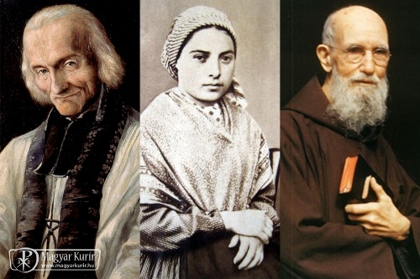](http://www.magyarkurir.hu/img.php?id=70624&img=o_3sts.jpg)Nem kell jó tanulónak lenni ahhoz, hogy szent legyél.*

A Stanley Rotherről (1935-1981), Amerika első oklahomai születésű mártírjáról szóló életrajz elmondja, a gyenge iskolai eredmények, amelyek valószínűleg valamilyen tanulási nehézségben gyökereztek, majdnem megakadályozták, hogy pap lehessen.

Nemrég jelent meg az [Aleteia](http://aleteia.org/2016/05/05/stressing-over-final-exams-seek-out-saint-joseph-of-cupertino/) oldalán egy írás a tanulási nehézséggel küzdő diákok védőszentjéről, Copertinói Szent Józsefről. Az ő története is megmutatja, hogy Isten nem csupán a briliáns teológusi elméket, lásd: Aquinói Szent Tamást és Szent Ágostont tudja „felhasználni”, a hétköznapi emberekre ugyanúgy szüksége van isteni céljaihoz. Itt van például ez a három szent, akik sok-sok iskolai megmérettetésen elbuktak, mégis tízezreknek adnak példát életükkel: [Vianney Szent János](http://www.magyarkurir.hu/hirek/vianney-szent-janos-plebanosok-es-lelkipasztorok-vedoszentje)(1786-1859), [Soubirous Szent Bernadett](http://www.magyarkurir.hu/kultura/soubirous-szent-bernadett-szuz-0123) (1844-1879) és Tiszteletre méltó Solanus Casey (1870-1957).

Vianney Szent János földművescsaládban született. A későbbi Ars-i plébános gyerekkorától érezte elhivatását a papságra, ám a francia forradalom miatt nem járhatott iskolába. Miután lecsillapodtak a kedélyek Franciaországban, Jean-Baptiste beiratkozott a helyi iskolába, ám nehézkesen haladt tanulmányaival, annak ellenére, hogy a legidősebb volt az osztályban. Sokszor csúfolták emiatt. Idővel eljutott a szemináriumig, ahol megint csak „túl lassúnak” találták tanárai. Az egyik elbukott vizsga után a rektor magához hívta: „Jean-Baptiste, a tanárai nem találják alkalmasnak a pappá szentelésre. Volt, aki szamárnak nevezte magát, aki mit sem konyít a teológiához. Hogyan ajánljuk így magát a papságra?” Híressé vált Vianney válasza: „Atyám, Sámson ezer filiszteust ölt meg egyetlen szamárállkapoccsal – mit gondol, Isten mi mindent tudna tenni egy teljes szamárral?”Végül pappá szentelték Jean-Baptiste-t szent életének köszönhetően, majd az egyik legismertebb, legnagyobb plébános lett belőle. XVI. Benedek „minden plébános védőszentjének” nevezte őt.

Soubirous Szent Bernadett molnárcsaládba született; anyagi nehézségeik miatt szülei már kiskorában pásztorlánykának adták őt. Nem sok ideje maradt a tanulásra, és a katekizmusra sem – így 14 esztendős korában még mindig nem volt elsőáldozó, és nehézkesen ment neki az olvasás is. Egyik tanára, Jean Barbet azt mondta róla: „Bernadett nem tudja megjegyezni a katekizmus kifejezéseit, nem tudja megtanulni, mivel nem tudja elolvasni sem”.Mária mégis megjelent Bernadettnek – annak a lánynak, akinek nem voltak teológiai ismeretei, és aki még elsőáldozó sem volt –, és azt mondta neki: „Én vagyok a Szeplőtelen Fogantatás.” Éppen ez győzte meg a helyi plébánost a jelenések hitelességéről: hisz az írástudatlan Bernadett soha nem ismerte volna magától ezt a négy évvel korábban kihirdetett dogmát. Egyike azon szenteknek, akik teste nem látott romlást, s zarándokok tízezrei özönlenek a jelenések helyszínére, Lourdes-ba minden évben.

Tiszteletre méltó Solanus Casey ír bevándorló szülők gyermekeként született Wisconsinban Bernard Casey néven. Csekély iskolába járás után 21 évesen belépett a szemináriumba Milwaukee-ban, ahol azonban nem tudott a többiekkel lépést tartani a német és latin nyelven folyó órákon. Azt tanácsolták neki, lépjen be egy szerzetesrendbe, így került a kapucinusokhoz, de továbbra is küszködött a szemináriumi tanulmányaival is. Elöljárói szintén úgy gondolták, hiányos ismeretei miatt, hogy egyszerű testvér legyen belőle; kapusnak például alkalmasnak látták – ami a legegyszerűbb munka volt a közösségben. Casey mégis boldog volt, hatalmas áldásként élte meg, és rendkívül komolyan vette kapusi feladatait. Mindenkit meghallgatott, mindenkire odafigyelt, aki a rendházba érkezett. Szentségének híre egyre terjedt; végül áthelyezték egy másik monostorba, hogy megszabaduljon a hozzá járó tömegektől. Azonban hamar felfedezték, hova került, és az új helyére is özönlöttek az emberek. Bár szinte egész életében kapus maradt, nagy tisztelet övezte szent életének köszönhetően, és számos csodát tulajdonítottak közbenjárásának.

***Akár csupán ennek a három szentnek az élete is felfedi előttünk, hogy Isten kegyelme nem csak a teológiában képzetteknek van fenntartva. Sőt, gyakran éppen a leggyengébbeket választja ki a legnagyobb dolgok megcselekvésére. Mindenki szentségre kapott hivatást, és Isten akár a gyengeségeinket és hiányosságainkat is fel tudja használni az Örömhír terjesztésére.***

*Magyar Kurír*

*Uram, kérlek, hogy világosan halljuk meg életünkre vonatkozó elhívásodat! Segíts felismerni, hogy kik vagyunk mi Krisztusban, és hogy különleges céllal teremtettél meg minket! Bárcsak megvilágosodnának lelki szemeink, és meglátnánk, milyen reménységre hívtál el minket! Uram, amire elhívsz minket, arra alkalmassá is teszel. Tégy alkalmassá minket az elhívásunkhoz méltó életre! Váljunk a Te embereddé, azzá, akinek Te teremtettél minket! Folyamatosan emlékeztess, hogy mire hívtál el minket, és ne engedd, hogy lényegtelen dolgok eltereljék a figyelmünket, a Te céljaidról! Törd le elkeseredésünket, segíts minket, hogy ne futamodjunk meg! Emeld tekintetünket a pillanatnyi körülmények helyett a célra, amire te alkottál minket! Plántálj szívünkbe türelmet, hogy várni tudjunk a Te tökéletes időzítésedre! Könyörgök, hogy szívünk vágya soha ne legyen ellentétes a TE számunkra elkészített terveddel! Bárcsak őszintén keresnénk vezetésedet, és meghallanánk, amikor megszólítasz minket!﻿*

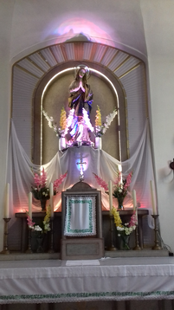***Elhunyt Gábor testvérünk***

**A Régia vezetősége megrendülten, de a Jóisten akaratában megnyugodva tudatja, hogy Kondé Gábor testvérünk, a Régia volt elnöke, alelnöke és a bazilikai éjszakai engesztelő virrasztások egyik volt szervezője, vezetője 2016. június 25-én hosszantartó, állhatatosan, megadással viselt súlyos betegség után átadta lelkét teremtőjének. Temetése július 18-án volt, szülőfalujában a Makó melletti Pitvaroson.**

/kép: a pitvarosi templom oltárképe/

**Gábor 1994. októberében kapcsolódott be a Mária Légió munkájába, azon belül is elsősorban a Légió országos, sőt országhatárokon túli elterjesztésébe, új csoportok megalapításába hazánkban, a Felvidéken, Kárpát-alján és Erdély különböző területein, Kati testvérünk légiós testvéreként, lelki társaként. Ugyan ilyen minőségben vett részt 1997. januárjától, a budapesti Szent István bazilikában megtartásra kerülő éjszakai engesztelő virrasztások szervezésében. Kiemelkedően dolgozott többek között a minden évben megrendezésre kerülő Nagyboldogasszony mennybefelvételét megünneplő országos engesztelő virrasztások megszervezésében. Sok munkát végzett az első budapesti Légiós Comitium, majd a Régia megalapításában, de gyakran járt kórházakba, idős otthonokba, elfekvőkbe az elesett emberekkel beszélgetni, a hitet ébreszteni. 1998-tól a Régia alelnöke, majd 2004. és 2007. között a Régia elnöki tisztét is betöltötte.**

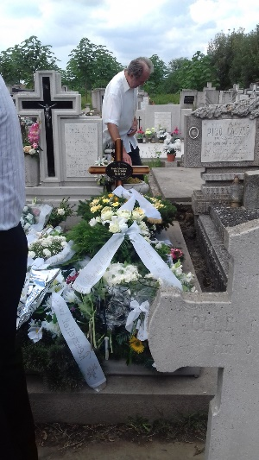**Életét áthatotta a mély Mária tisztelet és az apostoli buzgóság, amely mindig új tettekre késztette őt. Kezében a rózsafüzérrel láthattuk őt oly sokszor. Az utóbbi években elhatalmasodó betegsége miatt meg kellett válnia addigi légiós és virrasztó unkáitól, de lélekben mindig velünk volt, értünk imádkozott.**

**Szeretettel emlékezve vettünk végső búcsút tőle, ahogy a gyász-szalagra is írtuk a Tessera imádságát, melyet tíz légiós-virrasztó testvérünk személyesen is elvitt a Mária légiósok és a bazilikai virrasztók nevében utolsó útjára:**

**„Életünk harca után veszteség nélkül állhasson majd Előtted Légiónk az örök hazában, szereteted és dicsőséged országában. Ámen.”**

**„Búcsúznak tőled légiós és virrasztó testvéreid!”**

***Drága Jézus!***

***Kérlek ad meg nekünk embereknek a kegyelmet, hogy minden nehézséget el tudjunk viselni az irántad való szeretetből. Minden nap tudjuk gyakorolni a te szeretetedet, hogy felismerjenek bennünket, hogy mi a Te tanítványaid vagyunk. Urunk! Tudjuk, hogy csak így kerülhetünk hozzád a legközelebb, és válhatunk veled eggyé! Add, hogy szívünkbe véssük a hitünket, és minél inkább a szentektől ellesett Istennek tetsző életet éljük!***

*[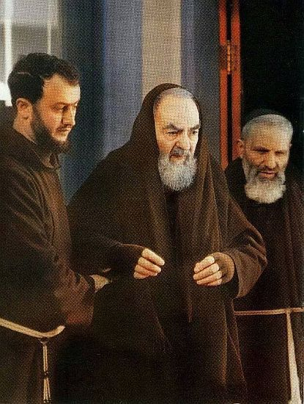](https://plus.google.com/photos/102512179030962904233/albums/6295940053081020481/6295940049993069458)***Pio atya gondolatai a szenvedés értelméről**

*Szeretett nővéreim! Örökkévaló épületéhez az isteni Építőmester köveket keres, és azokat üdvöt hozó vésőjének állandó használatával, valamint szorgos csiszolással készíti elő, ahogyan ezt jóságos anyánk, a Katolikus Egyház, a templomszentelés zsolozsmájában megénekli, és ez valóban így is van.*

*A lélek ugyanis olyan, mint a kő, és az a rendeltetése, hogy dicsősége örök legyen, vagyis hogy örökkévaló épület épüljön belőle. Az építőmesternek, aki a ház építéséhez köveket keres, először is meg kell tisztítania a köveket. Ezt a kalapács és a véső használatával éri el. (...)*

*A lelkeket is, akiket a mennyei Atya arra rendelt, hogy az örök dicsőségben Krisztussal uralkodjanak, kalapáccsal és vésővel meg kell tisztítani. Ezeket az eszközöket használja fel az isteni Mester, hogy előkészítse a köveket, vagyis az ő választottait. Mi a kalapács és a véső az ember életében? A lélek számára a sötétség, a félelmek, a kísértések, a beteges aggályosság, valamint a test számára a betegségek. (...)*

*Ne kételkedjetek abban, hogy mindazt, ami veletek történik, az Úr rendelte így. Ezért ne féljetek attól, hogy Isten visz bele benneteket valami bajba vagy méltatlan helyzetbe. Elég nektek tudni, hogy életetek folyamán soha nem akartátok megbántani Istent, sőt egyre jobban tiszteltétek őt.*

*Ha ez a jóakaró Jegyes lelketekben elrejtőzik, azt nem azért teszi – amire talán gondoltok –, hogy hűtlenségteket megbüntesse, hanem mert próbára akarja tenni hűségteket és állhatatosságtokat, és ki akar gyógyítani bizonyos betegségekből, amelyek testi szemekkel nem láthatók, tudniillik olyan betegségekből és bűnökből, amelyektől az igazak sem mentesek. (...)*

*Higgyetek hát nekem, mert ha nem tudnám, hogy milyen sok teher van rajtatok, kevéssé örvendenék, hiszen úgy érezném, hogy kevesebb igazgyöngyöt adományozott nektek az Úr.*

**Kisasszony, olykor Kisboldogasszony, Szűz Mária születésének emléknapja**.

Már a XI. században számon tartott ünnepünk, amelynek a középkorban vigíliája és nyolcada is volt. „Minden nemzet ünnepelje ezt a napot, minden fajta, minden nyelv, minden életkor, minden méltóság; örvendezéssel üljük meg a világ örömének születése napját" - mondja egy ősi Himnusz.

A Teleki-kódex Anna-legendája elmondja, hogy: Szent Annának elkövetkezvén az órája, a hétnek néminemű keddin szüle. Egészségben szülé az igaz Dávidnak királyi plántáját, ez világnak előtte választott leányt, az édes Szűz Máriát. Miképpen az angyaltul megtanítottak valának, mert ő vala ez világnak jövendő megvilágosojtója és asszonya és tengörnek csillaga.

Következő, Balassa-strófára szedett énekünk egyaránt idézi az Énekek énekének és a magyar rokokónak világát:

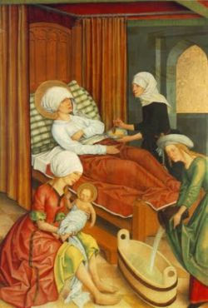Ma született e világra

Egy ékes kisasszonyság,

Kinek kebléből bimbódzik

Fölséges nagy uraság.

Fellegek és az egek közt

Ma tartatik vigasság,

Az angyalok énekelnek,

Zengenek a muzsikák.

Szent Dávidnak sok húrját

Bár egyenként verhetném,

Szűzanyám kis pólyácskáját

Én azzal tisztelhetném

Kisasszonynak, Máriának

Versét énekelhetném

Bölcsőcskéjét vigadozva

Örömmel rengethetném.

A néphagyomány szerint már Mária születésénél megjelenik Gábor arkangyal:

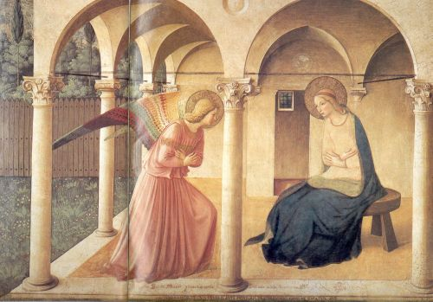

Gábriel arkangyal leszállott a földre,

Mint a piros hajnal mennyei nagy fénybe

Veri a citerát, zengi a szép fohászt,

Ezzel vigasztalja dicsőült Szent Annát.

Hamuszínű szárnyát egekre terjeszti,

Gyönyörű orcáját a földre függeszti,

Égszínű palástban, rózsaszín ruhában

Leszállott Gábriel Názáreth városban.

Ringass el minket is aranyos bölcsőben

Altass el minket is drága szent szívedben

Majd ha üt az óra az örök álomra

Veled együtt álljunk mi is egy bokorba

Mária születésének táblaképével találkozunk Berethalom (Biertan, 1515), Eperjes (1497) szárnyasoltárain. Azt kell hinnünk, hogy hazai földön a Kisasszony kultusza, patrociniuma a reformáció és hódoltság miatt kissé megkésve, csak a barokk időkben, de akkor már búcsújáróhelyeinktől is támogatva, annál káprázatosabb gazdagságban bontakozott ki. A középkori templomok egy részének eredetileg Mária-titulusa lehetett, a barokk időkben aztán a Kisasszony-búcsúnapot választották hozzá.

A Kisasszony-titulusok nagy része a Tridentinumot követő, de a jozefinizmust megelőző időszakra, a barokk Mária-kultusz virágkorára, éspedig leginkább a régi Felvidékre, a mai Szlovákiára esik. A hódoltság után újjászületett nagy egyházmegyékben már szórványos. Talán csak az egyházmegye két nagy búcsújáró helyének, a franciskánus Máriaradna és Szeged-Alsóváros kivétel.

Mária a hajnali, szép csillag, a Stella puerpera Solis. Boldog vagy szentséges Szűz Mária és legméltóbb minden dicséretre. Belőled támadt az igazság Napja, Krisztus, a mi Istenünk.

Ebből a liturgikus képhagyományból sarjadt Telek Józsefnek tanácsa: ha egyébkor tőletek ki nem telhetne, legalább estéli és reggeli hajnalkor, mikor a hajnali csillagot, a többi csillagok között, legtetszetesb fényességgel ragyogni szemlélitek, elmélkedjetek a Jákobbul támadott csillagnak, az Isten szent Anyjának felséges méltóságáról.

Egy középkori eredetű legenda szerint Kisasszony hajnalán angyalok zengenek a mennyekben.

Mária Isten áldott földje, amelyből üdvösségünk virága és gyümölcse sarjadt. Ebből a szimbolikából nőtt az a századfordulón még élő Balaton vidéki és göcseji szokás, hogy a vetőmagot Kisasszony napjára virradó éjszaka, illetőleg korahajnalban kiteszik a harmatra, hogy az Úristen szentelése fogja meg. Napkeltekor már be is viszik. Az a hiedelem, hogy az ilyen búza nem üszkösödik meg, és bőven terem. Ebbe a képzetkörbe tartozik, hogy Zagyvarékason a búzát kétasszonynap között is ki kell szellőztetni, hogy ne legyen dohos, ne essen bele a zsizsik.

Sokan kérdik, mi a migráns helyzettel az Egyház álláspontja. Mi nem tudunk hiteltérdemlően erre válaszolni, de legyen itt egy püspök véleménye, aki már máskoris, más helyzetekről adott frakpáns válaszokat.

**„Jönnek, hogy elfoglalják Európát”** - Márfi Gyula érsek úr

Nem lehet véletlen, hogy most ekkora migrációs nyomás van Európán, szerepet játszhat benne a muszlim hódítási szándék, de a nagyhatalmak is támogatják – jelentette ki egy lapnak adott interjújában Márfi Gyula veszprémi érsek, aki a keresztény megújulás szükségességéről is szólt.

Alapvető feladat, hogy újra komolyan vegyük a keresztény hitet – buzdít Márfi Gyula   
–   Keresztény még Európa?

–    A minap Lengyelországban jártam zarándokokkal, a külső jegyek ott arra vallanak, még él a kereszténység. Templomok épülnek, nem csak régieket lehet megcsodálni, és ami a legfontosabb, rengeteg a fiatal közösség. Eleven a hit, de sajnos ilyet másutt Európában, még hazánkban sem látni.

–   Ennek tükrében mit jelent a buzdítás, hogy meg kell védeni a keresztény Európát?  
–    Mindenekelőtt rá kell mutatni arra, hogy rossz úton járunk, és mihamarább vissza kell térni a gyökerekhez. Európában ugyanis még most is szinte minden a kereszténységről beszél. Elég csak az időszámításra gondolni: Jézus 2016 éve született. Vagy arra, hogy míg a muszlimoknál a péntek, a zsidóknak a szombat, Európában mégis csak a vasárnap az ünnep. Mert Jézus ezen a napon támadt fel. De körülnézhetünk az építészetben, a képzőművészetekben, az irodalomban vagy a zenében, és mindenütt azt látjuk, a legmeghatározóbb értékek a keresztény hitből születtek. Ha mindezt sutba vágjuk, nem marad semmi, elveszíti értelmét a kultúránk. Ennél is nagyobb baj, hogy ha feladjunk az erkölcsöket is, akkor a szexualitás, a szerelem, a szeretet és az élet teljesen elszakadnak egymástól. Így pedig nem csak ideológiai vákuum jön létre, hanem demográfiai is. Ezért jönnek a migránsok.  
–   Vannak, akik szerint ez nem is baj, inkább lehetőség.

–    Sohasem gyaláztam a musz­li­mo­kat, de nekik teljesen mások az erkölcseik, mint nekünk. Ami nálunk bűn, náluk erény. Ami szerintünk nem olyan nagy vétek, szerintük halálos bűn. Például nekik egy kafirt, azaz hitetlent átverni, kifejezetten jó cselekedetnek számít. Ezzel tisztában kell lenni, anélkül, hogy elítélnénk őket. Senki nem akarja őket bántani, magam sem gyűlölöm őket, sőt szeretem és tisztelem. Mindennap imádkozom értük. Azért nem ők a hibásak, hogy el akarják foglalni Európát, sokkal inkább mi.

–   Vagyis úgy látja, a jelenlegi népvándorlás egyúttal hódítás?

–    A dzsihád egy olyan alapelv a muszlimoknál, amely azt jelenti, terjeszkedni kell. Dar al iszlám-má, azaz iszlám területté kell tenni minél nagyobb részeit a Földnek, bevezetve a sariát, a sajátos törvénykezést.

–   Komolyan úgy gondolja, hogy a több száz kilométert akár a gyermekeikkel megtevők is el akarják foglalni a kontinenst?

–    Biztosnak tartom, hogy van egy ilyen küldetésük is, persze, nem csak ezért jönnek. Háborúk és környezeti katasztrófák mindig voltak, de hogy most ekkora nyomás van Európán, az nem lehet véletlen, szerepet játszhat benne ez a hódítási szándék. Ezért támogatják őket az arab bankok. Katarba vagy az Egyesült Emírségekbe nem engedik be őket, de adnak nekik pénzt, buzdítva őket, vándoroljanak hozzánk. A migrációnak ugyanis nem csupán okai, de céljai is vannak. Ilyen Európa, illetve az euró destabilizálása, amiben meg az Egyesült Államoktól számíthatnak támogatásra. A harmadik cél pedig a munkaerő­hiány orvoslása egyes uniós tagállamokban, a nagyvállalkozóknak szükségük van olcsó munkaerőre, vagyis modern rabszolgákra.

–   Ferenc pápa, a katolikus egyház feje mégis azt mondta a minap, hogy az elküldött migránsban ott lehet Krisztus. Nincs ellentmondás?

–   Jézus azt mondta, legyetek szelídek, mint a galambok, de azt is: legyetek okosak, mint a kígyók! Attól még, hogy szeretjük a farkasokat, hiszen ők is Isten teremtményei, nem engedjük be őket a bárányok közé, még ha báránybőrben is érkeznek. A Szentatyának egyébként azért sem érdemes keményen fogalmaznia, mert akkor a Közel-Keleten élő keresztényeken állhatnak bosszút a muszlimok, az eddiginél is durvábban. Ferenc pápa ráadásul nyilván jobban ismeri azokat a muszlimokat, akikkel Dél-Amerikában találkozott, s akikkel együtt imádkozhatott a katolikus templomokban. De akik most jönnek, nem tesznek ilyet, muszlim és muszlim között is lehet különbség. Meg kell ismerni az iszlámot, hogy érdemben tudjunk nyilatkozni. Fontos az is, hogy míg a zsidó-keresztény hagyomány a bosszútól és a harctól a békés, megbocsájtó magatartás felé vezet –, hiszen Jézus már arra hív minket, szeressük az ellenséget is –, addig a muzulmánoknál ilyen nem létezik. Szakértők szerint a Mekkában keletkezett Korán-fejezetekben, azaz a szúrákban Allah még úgy szerepel, mint irgalmas isten, a medinaiakban azonban inkább bosszúálló, ott már több az antiszemita kijelentés, mint Hitler „Mein Kampf”-jában. Náluk még van olyan, hogy szent gyűlölet. Vagyis a folyamat fordított. Máig élő, érzékletes példa: a házasságtörésért halál jár, nyilvánosan kivégzik, aki ilyet tesz.

–   Sokan éppen a muszlim radikalizmus, az ilyen szabályok elől menekülnek Európába.

–    Nem hiszek benne, hogy emiatt menekülnének. Hiszen ezt tanulják, ebben nőnek fel. A háború persze más, az lehet oka az elvándorlásuknak. Ugyanakkor a gyermekek, akik velük jönnek, sokszor nem is a sajátjaik, csak tolják őket maguk előtt, hogy sajnálatot ébresszenek, aztán otthagyják a szerencsétleneket, vagy éppen átdobják a határkerítésen. Még egyszer mondom: tudnunk kell, hogy mások, mint mi, s ha ezt nem vesszük figyelembe, rossz döntéseket hozhatunk. Lehet, hogy én tévedek, de ezernégyszáz év tanulságai alapján nem tartom valószínűnek, hogy lehetséges őket integrálni. A multikulturalizmusnak éppen az a gyengéje, hogy mi befogadnánk őket, de ők nem fogadnak el minket. Saját képükre és hasonlatosságukra akarnak alakítani bennünket. Még azok is, akik menekültként érkeznek. Nem tisztelik, hanem megvetik a másságot, azaz minket, sőt egyfajta felsőbbrendűségi tudat van bennük. És még valami. Az iszlám nem csak vallás, hanem totalitárius politikai rendszer, ahogy azt az iráni Homeini ajatollah is megmondta már.

–   Mi lesz így Európával?

–    Ha ez folytatódik, az iszlám előbb-utóbb biztosan átveszi majd a hatalmat. És akkor mi „istentelenek”, azaz másodrendű, ám adózó állampolgárokká leszünk. Hogy mire számíthatunk, arról kérdezzük meg a kisebbségi sorban ott élő keresztényeket, és ne a politikusokat vagy a turistákat, akiket a muszlim hatalmak szívélyesen fogadnak.

–   A kereszténység, illetve az egyház számára jórészt megújulást hoztak a nehéz történelmi időszakok. Lehet ez mégis akár pozitív következménye a kialakult helyzetnek?

–   Az Ószövetség szerint a zsidók száműzetése idején a próféták egyértelműen azt mondták, ez Isten büntetése. Azért, mert a korábban hívő nép bálványokat tisztelt. Ha nem térünk meg, akkor biztos, hogy Európa elpusztul. A templomok összedőlnek, az iszlám hatalom legalábbis biztosan nem óvja majd őket. Ha a jelenlegi arab világot nézzük, csak Kuvaitban épült az elmúlt évtizedekben templom, de azon sem lehetett kereszt. Nálunk meg épülnek a mecsetek. Megfontolandó.

–   Akkor jó, hogy a magyar kormány népszavazást hirdet Brüsszel ellen, és kerítést épít a határra?

–    Annyit mondanék erre, hogy nem ítélem el a falak építését. Nem normális az, hogy a migránsok mindenféle papír nélkül jönnek, mi meg befogadjuk őket, köztük még a terroristákat is. A szabadságnak is megvan a maga mértéke. Ha túl sok sót tesz valaki a levesbe, ehetetlen lesz, nem ízes. Bizonyos rendre szükség van. Ugyanakkor a helyzet rendkívül összetett.

–   És a magyar társadalom milyen állapotban van? Segíthet a Szent Márton-emlékév vagy a 2020-as eucharisztikus világkongresszus a lelki megújulásban?

–   Alapvető feladat, hogy újra komolyan vegyük a keresztény hitet. Nem a „se hit, se erkölcs” hozzáállás jelenti a modernséget, azt már Szodomában és Gomorrában kipróbálták az emberek, vagyis régi, téves út ez, a hanyatlás elavult világa. Az említett kezdeményezések talán erősíthetik a pozitív folyamatokat. A legfontosabb egyébként az lenne, ha a hitehagyott szülőknek újra lennének hívő gyermekeik. A fiatalok felé kell fordulni, ebben segíthetnek a megerősödő egyházi iskolák, még az információktól hemzsegő, hangos világ dacára is. ***A jövőbe ugyanis nem vezet más út: vagy vállunkra vesszük Krisztus keresztjét, vagy megkapjuk Mohamed vas igáját. Nincs harmadik út.*** A mondás szerint a természet ugyanis irtózik a légüres tértől,márpedig most Európa abban van. Ezt meg kell szüntetni.